LAPORAN PRAKTIKUM PENGOLAHAN CITRA DIGITAL
21. FULL-COLOR IMAGE PROCESSING


Disusun oleh :
Nama : Felix
NPM : 2327250059
Kelas : IF41

PROGRAM STUDI INFORMATIKA
FAKULTAS ILMU KOMPUTER DAN REKAYASA
UNIVERSITAS MULTI DATA PALEMBANG
2024

TUTORIAL : FULL-COLOR IMAGE PROCESSING

Goal
The goal of this tutorial is to learn how to convert between color spaces and perform
filtering on color images in MATLAB.

Objectives
- Learn how to convert from RGB to HSV color space using the rgb2hsv function.
- Learn how to convert from HSV to RGB color space using the hsv2rgb function.
- Explore smoothing and sharpening in the RGB and HSV color spaces.

Procedure
We will start by exploring the rgb2hsv function.
- Load the onions.png image and display its RGB components.
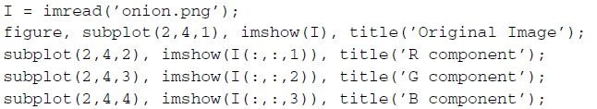
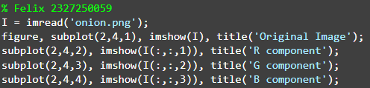
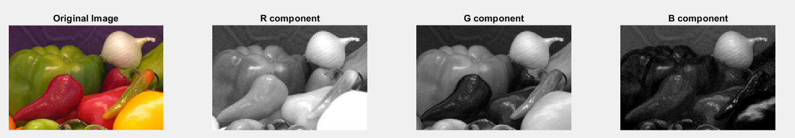

- Convert the image to HSV and display its components.
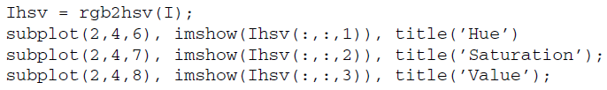
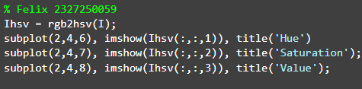
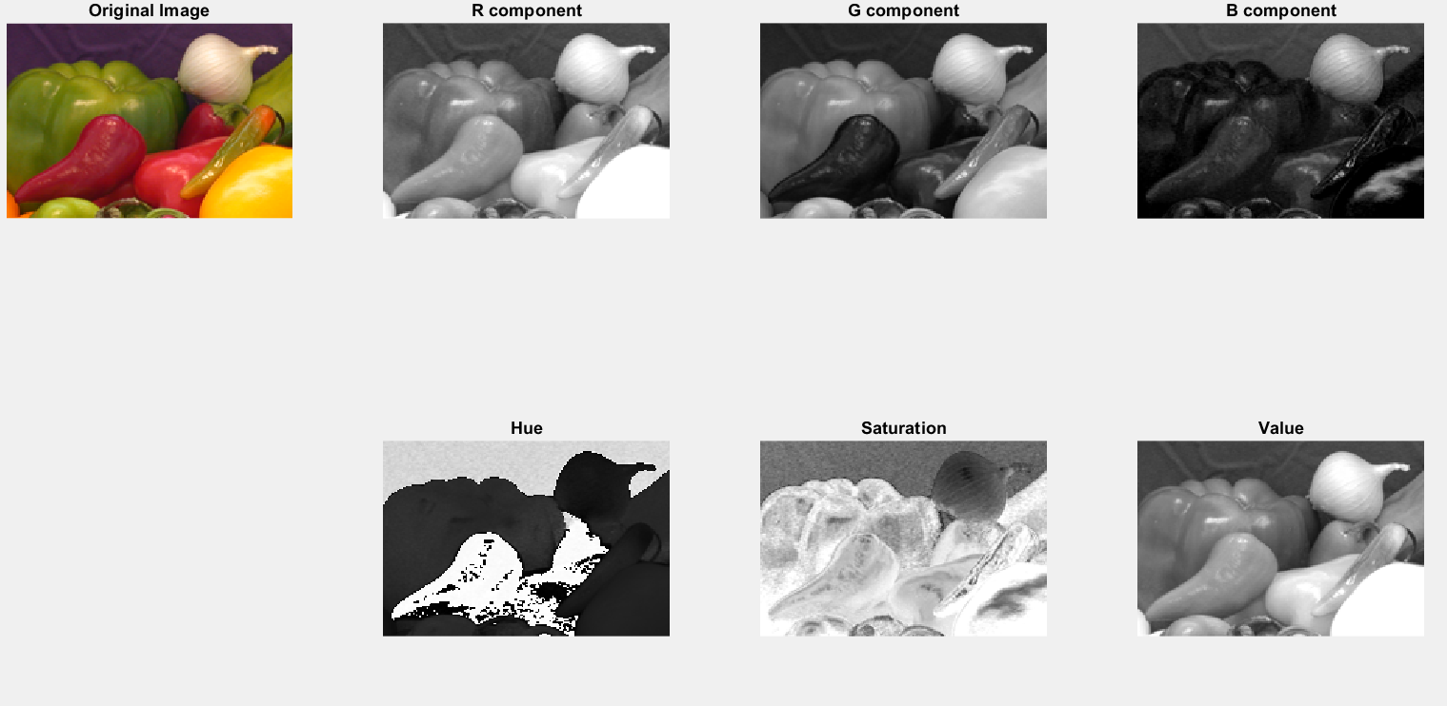

Question 1 Why do we not display the HSV equivalent of the image?
Kita tidak menampilkan gambar HSV secara utuh karena gambar dalam format HSV tidak dapat divisualisasikan langsung sebagai citra berwarna. HSV terdiri dari tiga komponen (Hue, Saturation, Value) yang masing-masing merepresentasikan aspek berbeda dari warna. Untuk memahami kontribusi masing-masing komponen, citra HSV ditampilkan per subplot.

When viewing the components of an RGB image, the grayscale visualization of each component is intuitive because the intensity within that component corresponds to how much of the component is being used to generate the final color. Visualization of the components of an HSV image is not as intuitive. You may have noticed that when displaying the hue, saturation, and value components, hue and saturation do not give you much insight a to what the actual color is. The value component, on the other hand, appears to be a grayscale version of the image.

- Convert the original image to grayscale and compare it with the value component of the HSV image.
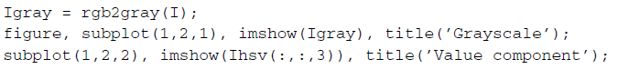
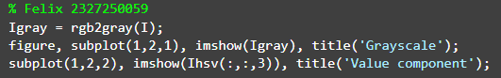
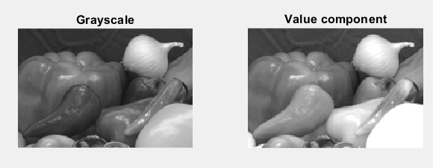

Question 2 How does the grayscale version of the original image and the value component of the HSV image compare?
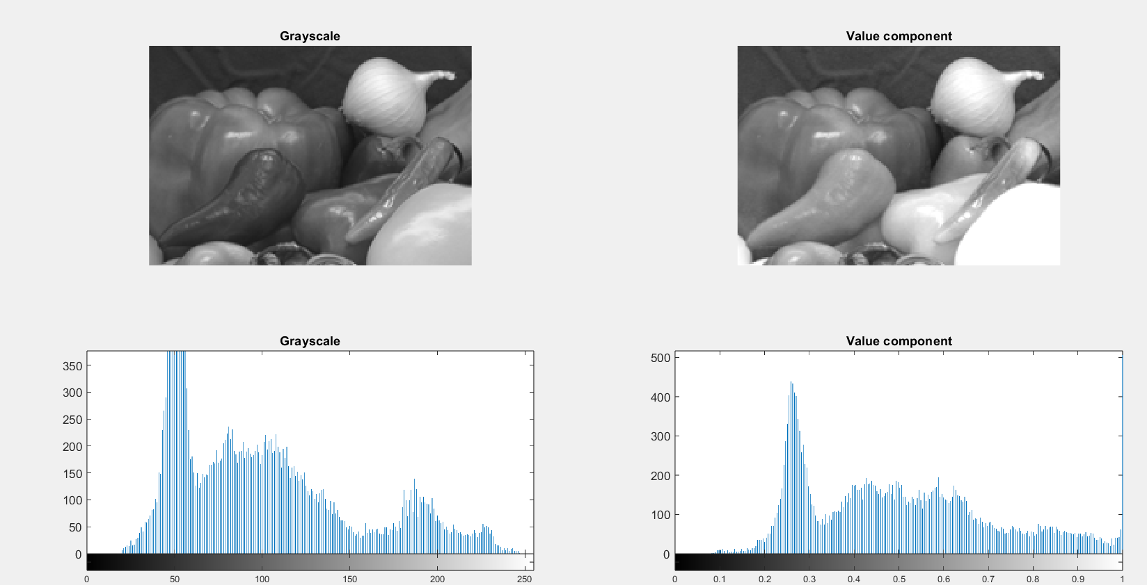
Grayscale (rgb2gray) menunjukkan kecerahan dengan lebih realistis karena menghitung kontribusi dari R, G, dan B sesuai persepsi mata manusia. Nilainya berada pada rentang 0–255. Sementara itu, komponen Value dari HSV (Ihsv(:,:,3)) hanya mengambil nilai maksimum dari ketiga kanal RGB dan berada pada rentang 0–1. Akibatnya, grayscale lebih detail, sedangkan Value cenderung lebih kontras namun kurang akurat secara visual.

Procedures for filtering a color image will vary depending on the color space being used. Let us first learn how to apply a smoothing filter on an RGB image.

- Apply a smoothing filter to each component and then reconstruct the image.
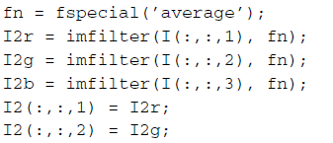
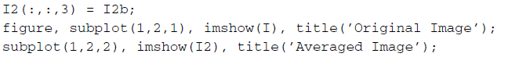
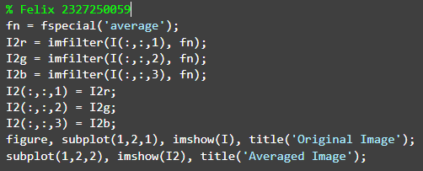
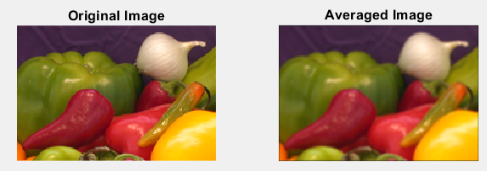

Question 3 Do the results confirm that the RGB equivalent of averaging a
grayscale image is to average each component of the RGB image individually?
Tidak. Hasil dari perataan pada masing-masing kanal RGB menghasilkan gambar yang tampak lebih kabur, karena prosesnya menggunakan filter rata-rata (fspecial('average')). Ini berbeda dengan proses konversi ke grayscale yang menggunakan bobot berbeda untuk tiap kanal RGB. Jadi, perataan kanal RGB tidak setara dengan padanan grayscale dari gambar berwarna.

Now let us see what happens when we perform the same operations on an HSV image. Note that in these steps, we will use the hsv2rgb function to convert the HSV image back to RGB so that it can be displayed.

- Filter all components of the HSV image.
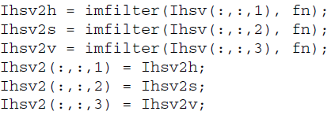
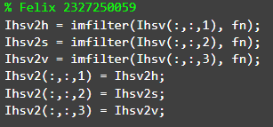

- Display the results.
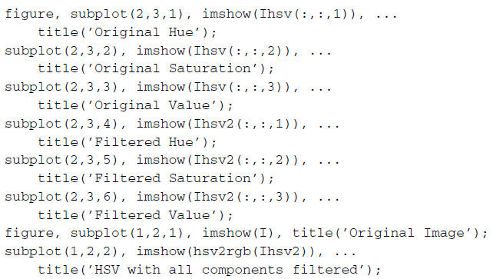
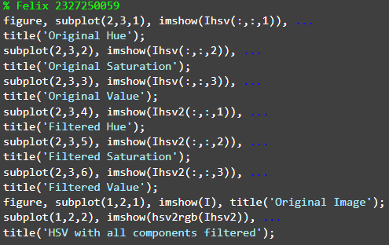
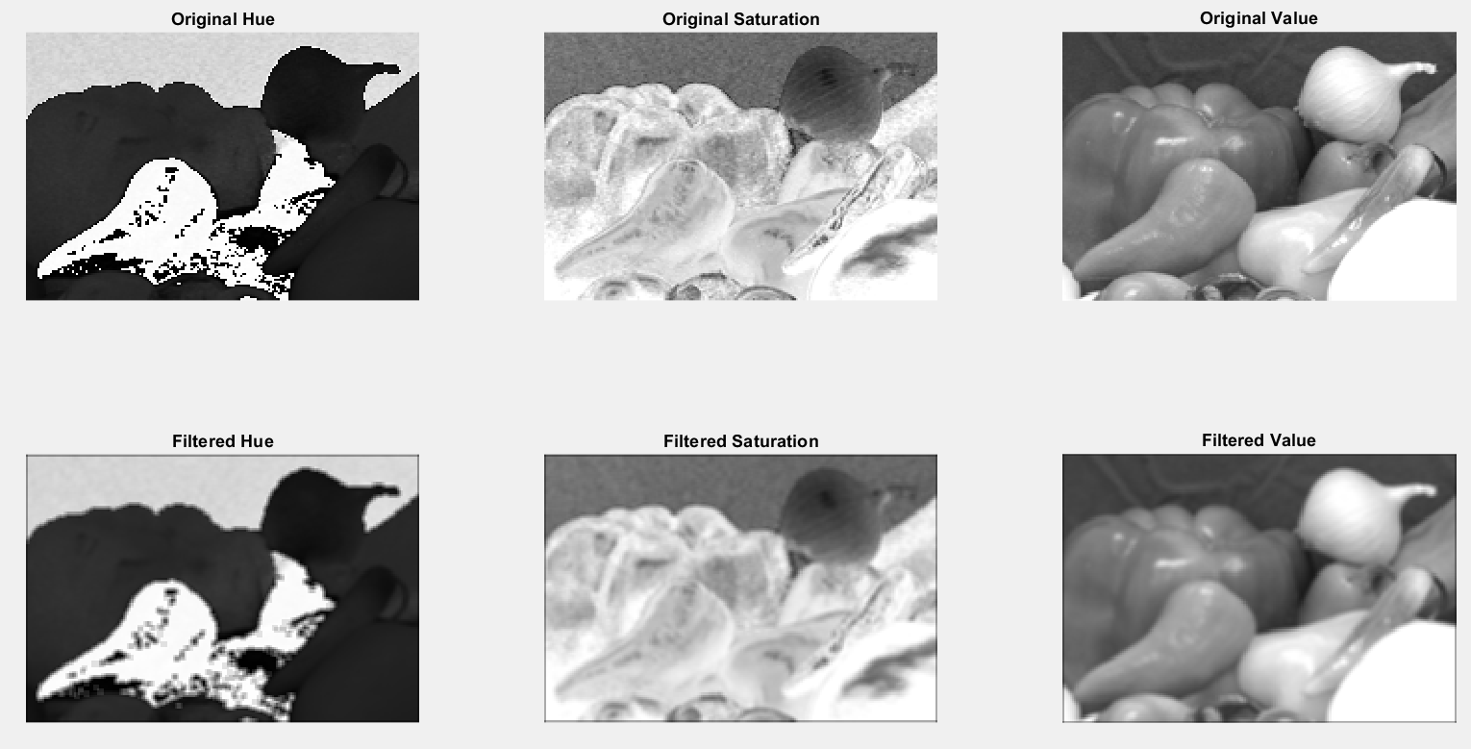
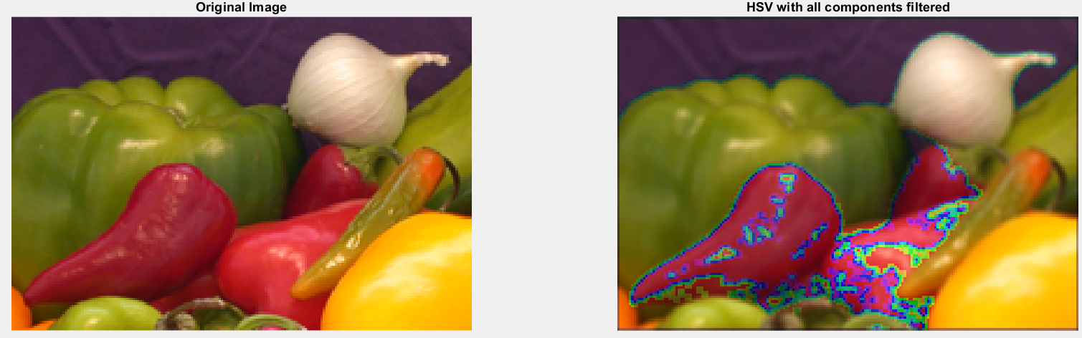

Question 4 Based on the results, does it make sense to say that the HSV equivalent of averaging a grayscale image is to average each component of the HSV image individually?
Tidak. Merata-ratakan setiap komponen HSV secara individual tidak menghasilkan gambar skala abu-abu yang merata. Hasil gambarnya masih menunjukkan variasi warna Hue dan kontras yang terlihat jelas di tepi objek seperti sayuran. Hal ini terjadi karena HSV adalah model warna non-linear, dan proses perataan pada komponen seperti Hue yang bersifat melingkar tidak memberikan hasil yang halus secara visual seperti halnya proses rata-rata pada grayscale.

- Filter only the value component and display the results.
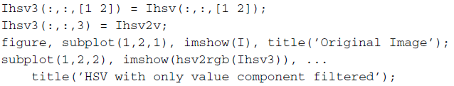
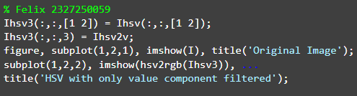
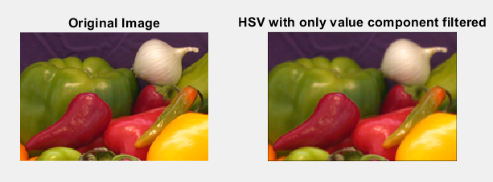

Question 5 How does this result compare with the previous one?
hasilnya lebih merata dan baik, akan tetapi kualitas gambarnya sedikit menurun/blur.

We can sharpen an HSV image following a similar sequence of steps.

- Sharpen the HSV image and display the result.
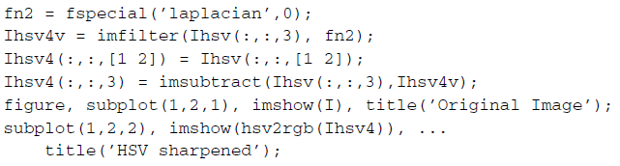
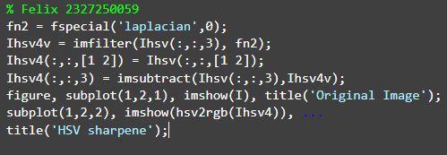
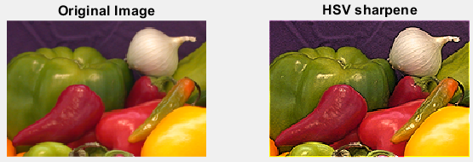

Question 6 How would we perform the same sharpening technique on an RGB image?
Penajaman pada RGB menghasilkan gambar yang lebih tajam namun berisiko menimbulkan border antar objek yang terlalu jelas atau tidak alami. Sebaliknya, penajaman pada HSV memberikan hasil yang lebih halus dan warna tetap konsisten, cocok jika ingin menjaga tampilan visual alami.

